НИТУ «МИСиС»

Институт ИТАСУ

Кафедра инженерной кибернетики

Направление подготовки: 01.03.04 «прикладная математика»

Квалификация (степень): бакалавр

КУРСОВАЯ РАБОТА

по теме:

«Оценка качества совмещения изображений с помощью SSIM»

учебная дисциплина

«Методы и средства обработки изображений»

VIII семестр 2019 – 2020 у. г.

Студент: Новицкий Дмитрий

Группа: БПМ-16-2

Преподаватель: доц., к.т.н. Д. В. Полевой

Оценка:

Дата:

Москва 2020

Оглавление

**ВВЕДЕНИЕ** 3

**1. АНАЛИТИЧЕСКИЙ ОБЗОР** 4

**1.1. Метрика SSIM** 4

**1.2. Методы выявления зависимостей** 5

**1.2.1. Графический метод** 5

**1.2.2. Линейный коэффициент корреляции** 6

**2. СОДЕРЖАТЕЛЬНАЯ ПОСТАНОВКА ЗАДАЧИ** 9

**3. ОПИСАНИЕ ПРОГРАММНО-АЛГОРИТМИЧЕСКОГО АППАРАТА** 11

**3.1. Описание работы программы** 11

**3.2. Искажение изображений** 12

**4. РЕЗУЛЬТАТЫ РАБОТЫ ПРОГРАММЫ И АНАЛИЗ ПОЛУЧЕННЫХ ДАННЫХ** 14

**4.1. Пример изображений из датасета** 14

**4.2. Примеры характерных искажений** 16

**4.3. Графический метод выявления зависимостей** 19

**4.3.1. Результаты для отдельных изображений** 19

**4.3.2. Результаты для отдельных уровней искажения изображения** 21

**4.4. Значения SSIM для кросс-типовых значений** 24

**4.5. Вычисление линейного коэффициента корреляции** 25

**ВЫВОДЫ** 26

**СБОРКА ПРОГРАММЫ** 27

**ПРИЛОЖЕНИЕ 1. РАСЧЁТЫ** 28

**СПИСОК ИСПОЛЬЗОВАННЫХ ИСТОЧНИКОВ** 30

# **ВВЕДЕНИЕ**

В настоящее время подавляющее большинство глобальных оценок качества цифровых изображений вычисляется как среднее арифметическое множества локальных оценок. Вычисление индекса структурного сходства *SSIM* служит одним из популярных и широко цитируемых методов измерения сходства между двумя изображениями [1]. Индекс *SSIM* количественно описывает совпадение двух сравниваемых изображений, хотя в англоязычной литературе его часто называют метрикой оценки качества изображений, имея в виду сравнение изображения с эталоном. Под эталоном подразумевается одно из сравниваемых изображений. Следует отметить, что данная функция метрикой не является, поскольку она не удовлетворяет метрическим аксиомам. Качество изображений этой функцией также не оценивается, поскольку сравнение низкокачественного изображения с самим собой дает максимальное значение индекса *SSIM* =1, что должно свидетельствовать о его высоком качестве.

Отличительным признаком описанного подхода является то, что он учитывает структурные различия в паре изображений и наличие сильной корреляции в цвете соседних пикселов. Вычисление сходства выполняется в небольших окнах. Такие оценки сходства назовем локальными и обозначим *ssim*. Каждая из них оценивает яркость, контраст и структуру двух изображений в окне. На заключительном этапе в качестве глобального значения индекса *SSIM* берется среднее арифметическое множества локальных оценок *ssim*.

Во всех исследованиях индекса *SSIM* выполнялись сравнения изображений, представляющих одинаковые сцены с небольшими яркостными искажениями. Никто и никогда не применял этот индекс для сравнения изображений разных сцен или изображений, искаженных геометрически.

Для подобных сравнительных экспериментов используются специально созданные базы изображений. Одна из них, самая большая на данный момент, называется TID2013 [2]. Она содержит 25 эталонных изображений и 3000 их искаженных вариантов. Дополнительно в базе собраны 3000 усредненных субъективных оценок, выставленных экспертами для искаженных изображений, относительно эталонов. Такие оценки называют *MOS*. Все исследователи сравнивают субъективные оценки *MOS* с различными количественными оценками путем вычисления для них коэффициентов корреляции трех типов: Пирсона, Спирмена и Кендела, стремясь получить максимальную корреляцию.

# **1. АНАЛИТИЧЕСКИЙ ОБЗОР**

## **1.1. Метрика SSIM**

Метрика SSIM при сравнении изображений учитывает искажение яркости и контраста, а также степень коррелированности между двумя изображениями [3].

Данная метрика является универсальной, т. к. она отражает не только некоторую схожесть обработанного изображения по отношению к оригиналу, но и должным образом учитывает различные виды искажений. Данный метод не привязан к специфике изображения и искажениям, присутствующим в нем, а основывается на статистическом анализе отдельных блоков входного сигнала и дальнейшем сравнении полученных результатов со значениями эталонного изображения.

Оценка сводится к определению степени сходства соответствующих частей сравниваемых изображений по трем составляющим:

* яркость $L\left(x, y\right)=\frac{2μ_{x}μ_{y}+C_{1}}{μ_{x}^{2}+μ_{y}^{2}+C_{1}}$ (значения математического ожидания пикселей изображений);
* контраст $C\left(x, y\right)=\frac{2σ_{x}σ_{y}+C_{2}}{σ_{x}^{2}+σ_{y}^{2}+C_{2}}$ (значения среднеквадратического отклонения пикселей изображений);
* структура $S\left(x, y\right)=\frac{σ_{xy}+C_{3}}{σ_{x}+σ_{y}+C_{3}}$ (степень коррелированности пикселей изображений).

В вышеприведенных формулах:

𝑥 – матрица значений пикселей эталонного (оригинального) изображения;

𝑦 – матрица значений пикселей оцениваемого изображения;

$μ_{x}=\frac{1}{3M_{x}}\sum_{i=1}^{M_{x}}{(x_{i_{R}}+x_{i_{G}}+x_{i_{B}})}$– среднее значение для участка оригинального изображения размером $M_{x}$ пикселей ($M_{x}=m_{x}*n_{x})$;

$μ_{y}=\frac{1}{3M_{y}}\sum_{i=1}^{M_{y}}{(y_{i_{R}}+y_{i_{G}}+y_{i_{B}})}$– среднее значение для участка оригинального изображения размером $M_{y}$ пикселей ($M_{y}=m_{y}*n_{y})$;

$σ_{x}^{2}=\frac{1}{3M_{x}}\sum_{i=1}^{M_{x}}{({\left(x_{i_{R}}-μ_{x}\right)}^{2}+{\left(x_{i_{G}}-μ_{x}\right)}^{2}+{(x_{i_{B}}-μ_{x})}^{2})}$– стандартное отклонение участка оригинального изображения размером $M_{x}$ пикселей ($M_{x}=m_{x}*n_{x})$;

$σ_{y}^{2}=\frac{1}{3M_{y}}\sum_{i=1}^{M_{y}}{({\left(y_{i_{R}}-μ_{y}\right)}^{2}+{\left(y_{i_{G}}-μ_{y}\right)}^{2}+{(y_{i_{B}}-μ_{y})}^{2})}$– стандартное отклонение участка оригинального изображения размером $M_{y}$ пикселей ($M_{y}=m_{y}*n_{y})$;

$σ_{xy}=\frac{1}{3M}\sum_{i=1}^{M}{(\left(x_{i_{R}}-μ_{x}\right)\left(y_{i_{R}}-μ_{y}\right)+\left(x_{i_{G}}-μ_{x}\right)\left(y_{i_{G}}-μ_{y}\right)+(x_{i_{B}}-μ_{x})(y_{i_{B}}-μ_{y}))}$– ковариация участков изображений ($M=M_{x}=M_{y}$).

$C_{1},C_{2},C_{3}$– выравнивающие коэффициенты, предотвращающие деление на число, близкое к 0, при высоком качестве оцениваемого изображения.

$C_{i}={(K_{i}L)}^{2},$ где $K_{i}$– константа << 1, *L* – максимальное значение канала.

Обычно берут $K_{1}=0.01, K_{2}=0.03.$ Для изображений, в которых для хранения значения пикселя используется 8 бит *L = 255*.

Значение SSIM рассчитывается по следующей формуле:

|  |  |  |
| --- | --- | --- |
|  | $$SSIM\left(x, y\right)=\frac{(2μ_{x}μ_{y}+C_{1})(2σ_{xy}+C_{2})}{(μ_{x}^{2}+μ_{y}^{2}+C_{1})(σ_{x}^{2}+σ_{y}^{2}+C_{2})}$$ | (1) |

где: $μ_{f}$– среднее арифметическое значений каналов пикселей изображения *f*;

$σ_{f}$– стандартное отклонение значений каналов пикселей изображения *f*;

$σ_{xy}$– ковариация значений каналов пикселей изображений *x* и *y*;

$C_{i}$– выравнивающий коэффициент.

Метрика SSIM удовлетворяет следующим требованиям:

* симметричность *SSIM(x, y) = SSIM(y, x)*;
* граничность $-1≤SSIM(x, y)≤1$;
* уникальность максимального значения: *SSIM(x, y) = 1* тогда и только тогда, когда *x = y*.

Чем ближе значение оценки к 1, тем оцениваемое изображение ближе к оригиналу, чем ближе к 0, тем оцениваемое изображение больше отличается от оригинала. Для одинаковых изображений SSIM = 1, для разных значение метрики равно -1.

## **1.2. Методы выявления зависимостей**

Для выявления зависимостей применяются следующие методы [6, с. 7]:

* Корреляционный анализ;
* Регрессионные анализ;
* Метод последовательного сокращения и добавления параметров модели.

Рассмотрим более подробно наиболее популярные методы корреляционного анализа.

### **1.2.1. Графический метод**

***Графический метод*** – это графическое изображение корреляционной зависимости. Для этого, имея *n* взаимосвязанных пар значений *x* и *y* и пользуясь прямоугольной системой координат, каждую такую пару изображают в виде точки на плоскости с координатами *x* и *y*. Совокупность полученных точек представляет собой *корреляционное поле* (рис. 1), а соединяя последовательно нанесенные точки отрезками, получают ломаную линию, именуемую *эмпирической линией регрессии*(рис. 2).

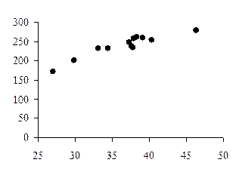

*Рис. 1. Корреляционное поле.*

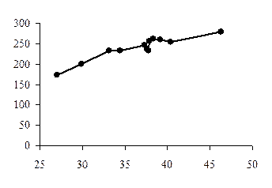

*Рис. 2. Эмпирическая линия регрессии.*

Визуально анализируя график, можно предположить характер зависимости между признаками *x* и *y*.

### **1.2.2. Линейный коэффициент корреляции**

***Линейный коэффициент корреляции*** – самый популярный измеритель тесноты линейной связи между двумя количественными признаками *x* и *y*. Он основан на предположении, что при *полной независимости признаков* *x* и *у* отклонения значений факторного признака от средней $(x-\overline{x})$ носят случайный характер и должны случайно сочетаться с различными отклонениями $(y-\overline{y})$. При наличии значительного перевеса совпадений или несовпадений таких отклонений делается предположение о наличии связи между *x* и *y*.

В линейном коэффициенте корреляции учитываются не только знаки отклонений от средних величин, но и значения самих отклонений, выраженные для сопоставимости в единицах среднего квадратического отклонения *t*:

|  |  |  |
| --- | --- | --- |
|  | $$t_{x}=\frac{x-\overline{x}}{σ_{x}} и t_{y}=\frac{y-\overline{y}}{σ_{y}},$$ | (2) |

где $σ_{y}=\sqrt{\frac{\sum{{(x_{i}-\overline{x})}^{2}}}{n}}$– среднеквадратическое отклонение.

Линейный коэффициент корреляции *r* представляет собой среднюю величину из произведений нормированных отклонений для *x* и *у*:

|  |  |  |
| --- | --- | --- |
|  | $$r=\frac{\sum{\left(\frac{x-\overline{x}}{σ_{x}}\right)\left(\frac{y-\overline{y}}{σ_{y}}\right)}}{n}=\frac{\sum{t_{x}t_{y}}}{n} или r=\frac{\sum{(x-\overline{x})(y-\overline{y})}}{nσ_{x}σ_{y}}$$ | (3) |

Числитель формулы (8), деленный на *n*, представляющий собой среднее произведение отклонений значений двух признаков от их средних значений, называется *коэффициентом* *ковариации* – это мера совместной вариации факторного *x* и результативного *y* признаков:

|  |  |  |
| --- | --- | --- |
|  | $$cov\left(x, y\right)=\frac{\sum{(x-\overline{x})(y-\overline{y})}}{n}=\overline{(x-\overline{y})(y-\overline{y})}$$ | (4) |

Недостатком коэффициента ковариации является то, что он не нормирован, в отличие от линейного коэффициента корреляции. Линейный коэффициент корреляции представляет собой частное от деления ковариации между *х* и *у* на произведение их средних квадратических отклонений:

|  |  |  |
| --- | --- | --- |
|  | $$r=\frac{cov(x,y)}{σ_{x}σ_{y}}$$ | (5) |

Линейный коэффициент корреляции может принимать значения от –1 до +1, причем знак определяется в ходе решения. Существует эмпирическое правило (шкала Чэддока) для оценки тесноты связи, представленное в таблице 2.

|  |  |
| --- | --- |
| | r | | Теснота связи |
| менее 0,1 | отсутствует линейная связь |
| 0,1 ÷ 0,3 | слабая |
| 0,3 ÷ 0,5 | умеренная |
| 0,5 ÷ 0,7 | заметная |
| более 0,7 | сильная (тесная) |

*Табл. 1. Шкала Чэддока.*

Таким образом, коэффициент корреляции при линейной зависимости служит как мерой тесноты связи, так и показателем, характеризующим степень приближения корреляционной зависимости между *х* и *у* к линейной. Поэтому близость значения *r* к 0 в одних случаях может означать отсутствие связи между *х* и *у*, а в других свидетельствовать о том, что зависимость не линейная.

# **2. СОДЕРЖАТЕЛЬНАЯ ПОСТАНОВКА ЗАДАЧИ**

В данной работе необходимо оценить возможность применения индекса структурного сходства SSIM для оценки качества совмещения изображений для датасета MIDV-500 [4].

Для достижения данной цели была разработана программа на языке программирования c++ в среде программирования Visual Studio 2019.

На вход программе подаются:

* Путь к эталонному изображению.
* Путь к директории, в которой хранятся изображения, на которых присутствует целевой объект.
* Путь к директории с .json файлами, в которых хранятся точки четырёхугольника, которые обозначают границы целевого объекта (четырёхугольника) на изображении.

На выходе программы получается:

* Файл формата txt «SSIM_results.txt», в котором построчно содержатся числовые значения сходства набора изображений для оценки с эталонным изображением.
* Файл формата txt «SSIM_results_{X}.txt», где X – уровень искажения изображения, в котором содержатся числовые значения сходства набора дополнительно искажённых с помощью «шума» изображений для оценки с эталонным изображением. В данном случае значения X = 3, 6, 9.
* Файлы формата txt «SSIM_results_image_{X}», где X – порядковый номер обрабатываемого изображения, которые содержат значения SSIM при увеличении искажения изображения. В данном случае X = [2; 5]. Среднее значение искажения изображения изменяется от 2 до 20 со средним шагом 2.
* Файл формата txt «r», в котором хранится значение коэффициента корреляции.

Для анализа применимости метода SSIM при оценке качества совмещения изображений воспользуемся графическим методом и методом расчёта линейного коэффициента корреляции.

В первом случае представим график зависимости уровня качества совмещения изображений с помощью метода SSIM от уровня искажения изображения.

Во втором случае проведём следующие расчёты для определения и оценки значения корреляции с помощью полученных в ходе работы программы данных:

1. Для каждой из множества величин для одного исходного изображения (уровень искажения изображения и значение SSIM) найдём среднее значение по формуле:

|  |  |  |
| --- | --- | --- |
|  | $$\overline{x}=\frac{\sum{x_{i}}}{n} и \overline{y}=\frac{\sum{y_{i}}}{n}$$ | (6) |

1. Для каждой из множества величин для одного исходного изображения (уровень искажения изображения и значение SSIM) найдём среднеквадратическое отклонение по формуле:

|  |  |  |
| --- | --- | --- |
|  | $$σ_{x}=\sqrt{\frac{\sum{{(x_{i}-\overline{x})}^{2}}}{n}} и σ_{y}=\sqrt{\frac{\sum{{(y_{i}-\overline{y})}^{2}}}{n}}$$ | (7) |

1. Для каждого значения найдём значения самих отклонений, выраженные для сопоставимости в единицах среднего квадратического отклонения *t* по формуле:

|  |  |  |
| --- | --- | --- |
|  | $$t_{x}=\frac{x-\overline{x}}{σ_{x}} и t_{y}=\frac{y-\overline{y}}{σ_{y}}$$ | (8) |

1. Вычислим значение *коэффициента* *ковариации*:

|  |  |  |
| --- | --- | --- |
|  | $$cov\left(x, y\right)=\frac{\sum{(x-\overline{x})(y-\overline{y})}}{n}=\overline{(x-\overline{y})(y-\overline{y})}$$ | (9) |

1. Вычислим линейный коэффициент корреляции:

|  |  |  |
| --- | --- | --- |
|  | $$r=\frac{cov(x,y)}{σ_{x}σ_{y}}$$ | (10) |

1. С помощью шкалы Чэддока (табл. 2) определим тесноту связи.

# **3. ОПИСАНИЕ ПРОГРАММНО-АЛГОРИТМИЧЕСКОГО АППАРАТА**

## **3.1. Описание работы программы**

После получения входных параметров программа начинает работу с изображениями для вычисления значения SSIM. Для каждого изображения из списка сравниваемых изображений идёт сравнение с эталонным изображением. Данное сравнение выполняется по следующему алгоритму:

* Вычисляется среднее значение по окну для каждого изображения по следующей формулам:

|  |  |  |
| --- | --- | --- |
|  | $$μ_{x}=\frac{1}{3M_{x}}\sum_{i=1}^{M_{x}}{\left(x_{i_{R}}+x_{i_{G}}+x_{i_{B}}\right)}$$ | (11) |
|  | $$μ_{y}=\frac{1}{3M_{y}}\sum_{i=1}^{M_{y}}{(y_{i_{R}}+y_{i_{G}}+y_{i_{B}})}$$ | (12) |

где $μ_{x}, μ_{y}$– средние значения для участка оригинального изображения размером $M_{x}$ и $M_{y}$ пикселей ($M_{x}=m_{x}*n_{x}, M_{y}=m_{y}*n_{y})$;

𝑥 – матрица значений пикселей эталонного (оригинального) изображения;

𝑦 – матрица значений пикселей оцениваемого изображения;

* Вычисляется значение стандартного отклонения по окну для каждого изображения по следующим формулам:

|  |  |  |
| --- | --- | --- |
|  | $$σ_{x}^{2}=\frac{1}{3M_{x}}\sum_{i=1}^{M_{x}}{({\left(x_{i_{R}}-μ_{x}\right)}^{2}+{\left(x_{i_{G}}-μ_{x}\right)}^{2}+{(x_{i_{B}}-μ_{x})}^{2})}$$ | (13) |
|  | $$σ_{y}^{2}=\frac{1}{3M_{y}}\sum_{i=1}^{M_{y}}{({\left(y_{i_{R}}-μ_{y}\right)}^{2}+{\left(y_{i_{G}}-μ_{y}\right)}^{2}+{(y_{i_{B}}-μ_{y})}^{2})}$$ | (14) |

где $σ_{x}^{2}, σ_{y}^{2}$– стандартные отклонение участка оригинального изображения размером $M_{x}$ и $M_{y}$ пикселей ($M_{x}=m_{x}*n_{x}, M_{y}=m_{y}*n_{y})$;

* Вычисляется значение ковариации для пары изображений по следующей формуле:

|  |  |  |
| --- | --- | --- |
|  | $$σ_{xy}=\frac{1}{3M}\sum_{i=1}^{M}{(\left(x_{i_{R}}-μ_{x}\right)\left(y_{i_{R}}-μ_{y}\right)+\left(x_{i_{G}}-μ_{x}\right)\left(y_{i_{G}}-μ_{y}\right)+(x_{i_{B}}-μ_{x})(y_{i_{B}}-μ_{y}))}$$ | (15) |

где $σ_{xy}$– ковариация участков изображений ($M=M_{x}=M_{y}$).

* Вычисляется значение вспомогательных коэффициентов по следующей формуле:

|  |  |  |
| --- | --- | --- |
|  | $$C_{i}={(K_{i}L)}^{2}$$ | (16) |

где $C_{1},C_{2}$– выравнивающие коэффициенты, предотвращающие деление на число, близкое к 0, при высоком качестве оцениваемого изображения.

$K_{i}$– константа << 1 (в текущей задаче берётся $K_{1}=0.01, K_{2}=0.03$),

*L* – максимальное значение канала. Поскольку для хранения значения пиксела используемых изображений используется 8 бит, *L = 255.*

* Вычисляется значение SSIM по следующей формуле:

|  |  |  |
| --- | --- | --- |
|  | $$SSIM\left(x, y\right)=\frac{(2μ_{x}μ_{y}+C_{1})(2σ_{xy}+C_{2})}{(μ_{x}^{2}+μ_{y}^{2}+C_{1})(σ_{x}^{2}+σ_{y}^{2}+C_{2})}$$ | (17) |

## **3.2. Искажение изображений**

Для того, чтобы возможно было оценить применимость метода SSIM для датасета MIDV-500, необходимо дополнительно исказить входное изображение, добавив дополнительно «шум» на координаты четырёхугольника, ограничивающие целевой объект на картинке. В данной программе значения «шума» для каждой будут принимать случайное значение в заданном диапазоне. Вычисление новых координат четырёхугольника в зависимости от шума будет вычисляться по следующим формулам:

|  |  |  |
| --- | --- | --- |
|  | $$x_{new i}=x_{old i}+{dx}_{i}, y_{new i}=y_{old i}+{dy}_{i}$$ | (18) |
|  | $$x_{new i}=x_{old i}-{dx}_{i}, y_{new i}=y_{old i}-{dy}_{i}$$ | (19) |

где $x_{new i}$– пересчитанное (новое) значение координаты x i-ой точки четырёхугольника;

$x_{old i}$– старое значение координаты x i-ой точки четырёхугольника;

${dx}_{i}$– значение шума по координате y для i-ой точки четырёхугольника;

$y_{new i}$– пересчитанное (новое) значение координаты y i-ой точки четырёхугольника;

$y_{old i}$– старое значение координаты y i-ой точки четырёхугольника;

${dy}_{i}$– значение шума по координате y для i-ой точки четырёхугольника.

Значения dx и dy будут вычисляться случайным образом, исходя из значения уровня искажения изображения. dx будет принимать случайное целое значение в диапазоне [-d; d], а dy будет рассчитываться по следующей формуле:

|  |  |  |
| --- | --- | --- |
|  | $$dy=∓\sqrt{d^{2}-{dx}^{2}}$$ | (20) |

# **4. РЕЗУЛЬТАТЫ РАБОТЫ ПРОГРАММЫ И АНАЛИЗ ПОЛУЧЕННЫХ ДАННЫХ**

В данной программе были использованы 6 наборов изображений с шестью различными исходными документами (01_alb_id, 02_aut_drvlic_new, 03_aut_id_old, 04_aut_id, 05_aze_passport, 06_bra_passport). В ходе работы программы были полученные результаты значения SSIM в зависимости от уровня искажения изображений для случайно выбранных из наборов изображений пяти фотографий датасета. Кроме того, были получены значения SSIM для каждого изображения в зависимости от уровня искажения изображения (3, 6, 9).

## **4.1. Пример изображений из датасета**

Целевой объект:

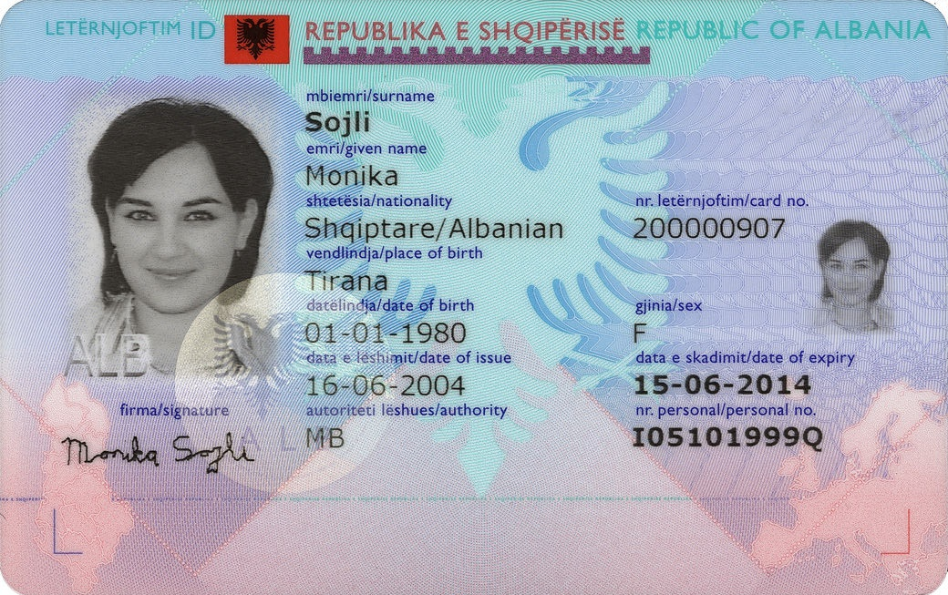

*Рис. 3. Целевой объект*

Пример изображения из датасета, на котором присутствует целевой объект:

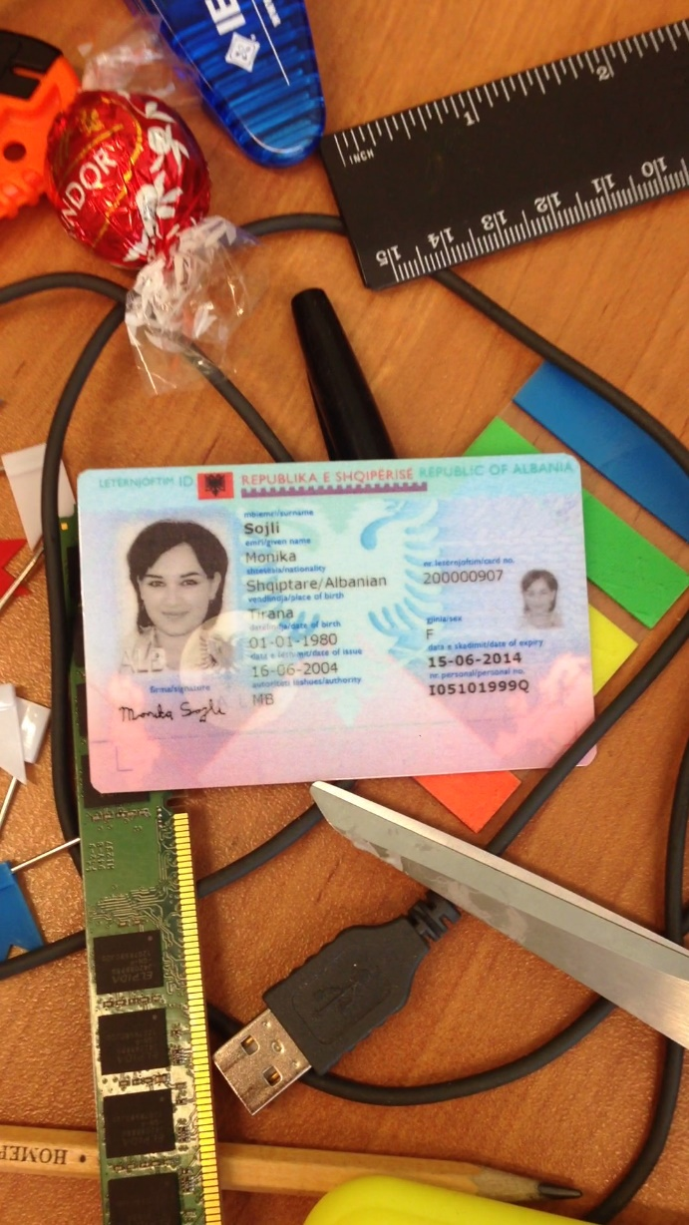

*Рис. 4. Пример изображения из датасета*

Пример изображения из датасета, на котором отсутствует целевой объект:

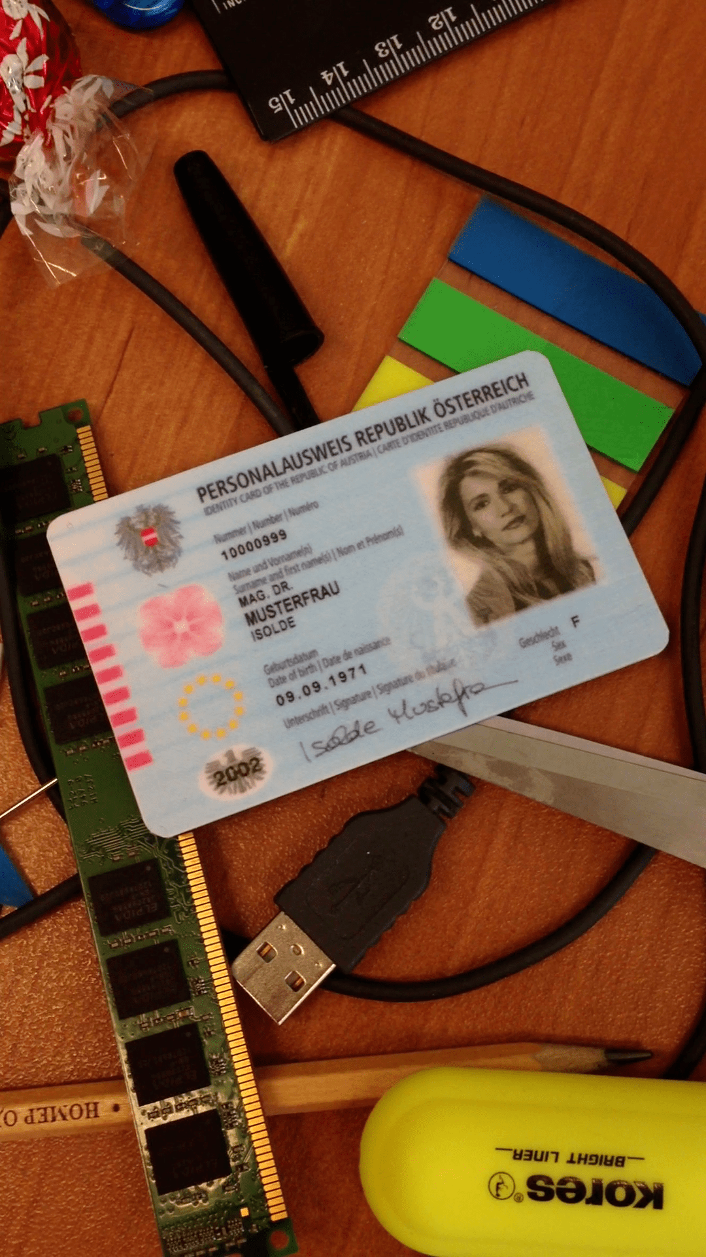

*Рис. 5. Пример изображения из датасета*

## **4.2. Примеры характерных искажений**

Рассмотрим следующие примеры характерных искажений:



*Рис. 6. Пример изображения с характеристическим искажением значения 3*

|  |  |  |
| --- | --- | --- |
| № точки | dx | dy |
| 1 | -2 | -2 |
| 2 | -1 | -3 |
| 3 | 2 | 2 |
| 4 | 0 | 3 |

*Табл. 2. Числовое значение шумя для каждой точки четырёхугольника*



*Рис. 7. Пример изображения с характеристическим искажением значения 6*

|  |  |  |
| --- | --- | --- |
| № точки | dx | dy |
| 1 | -4 | 4 |
| 2 | 5 | -3 |
| 3 | 1 | -6 |
| 4 | -3 | -5 |

*Табл. 3. Числовое значение шумя для каждой точки четырёхугольника*

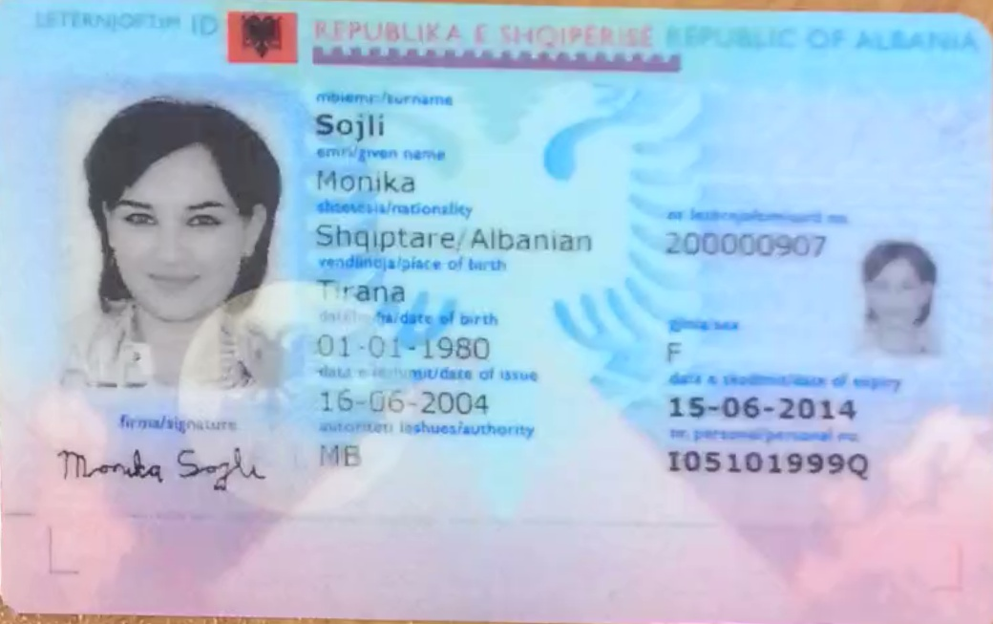

*Рис. 8. Пример изображения с характеристическим искажением значения 9*

|  |  |  |
| --- | --- | --- |
| № точки | dx | dy |
| 1 | -6 | 7 |
| 2 | -1 | -9 |
| 3 | -7 | -6 |
| 4 | 2 | 9 |

*Табл. 4. Числовое значение шумя для каждой точки четырёхугольника*

## **4.3. Графический метод выявления зависимостей**

### **4.3.1. Результаты для отдельных изображений**

Для анализа применимости метода SSIM при оценке качества совмещения изображений воспользуемся сначала графическим методом. С помощью программы для построения графиков Graph [8] построен графики зависимости значения SSIM от уровня искажения изображения для случайных четырёх изображений датасета:

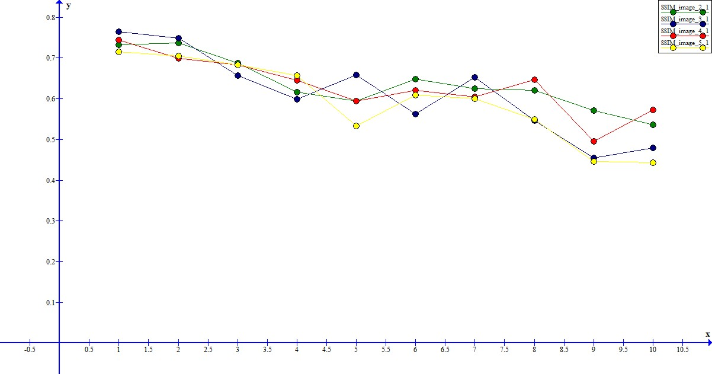

*Рис. 9. Графики зависимости значения SSIM от уровня искажения изображения (документ 01_alb_id)*

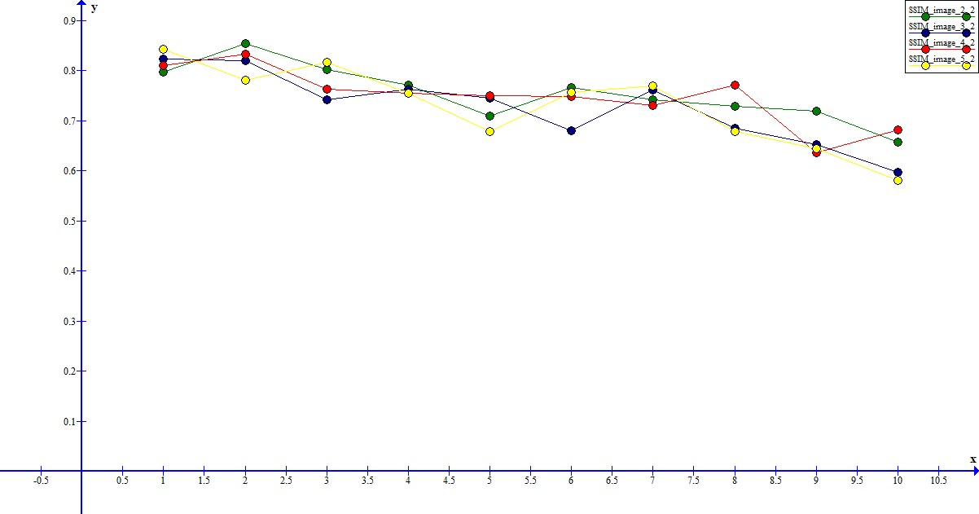

*Рис. 10. Графики зависимости значения SSIM от уровня искажения изображения (документ 02_aut_drvlic_new)*

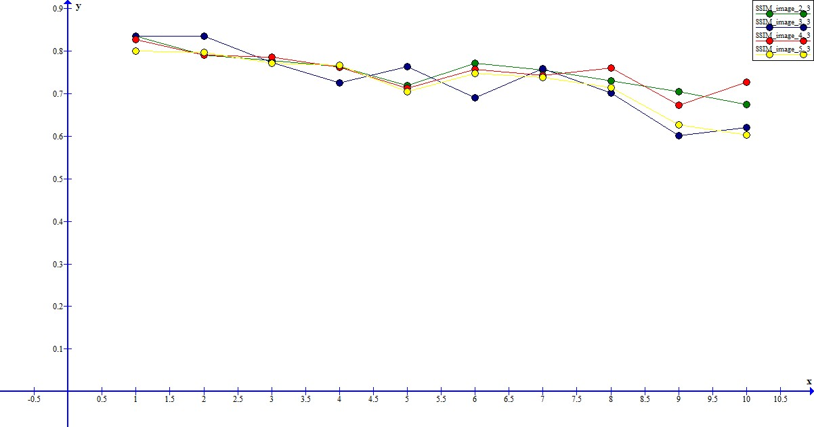

*Рис. 11. Графики зависимости значения SSIM от уровня искажения изображения (документ 03_aut_id_old)*

Ось X – уровень искажения изображения.

Ось Y – значение SSIM.

### **4.3.2. Результаты для отдельных уровней искажения изображения**

Кроме того, построены графики зависимости значения SSIM от исходного изображения при разном уровне искажения изображения (0, 3, 6, 9):

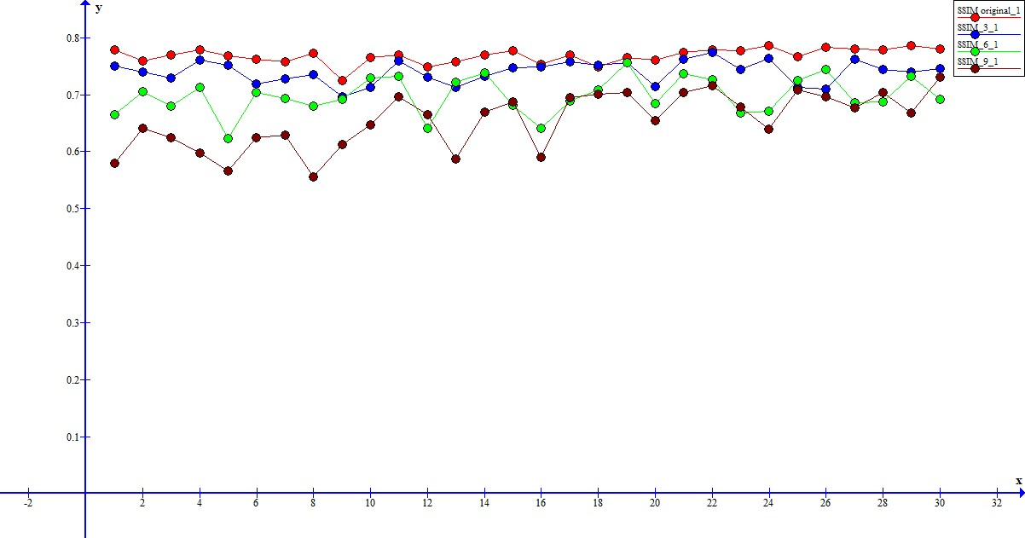

*Рис. 12. Графики зависимости значения SSIM от исходного изображения (документ 01_alb_id)*

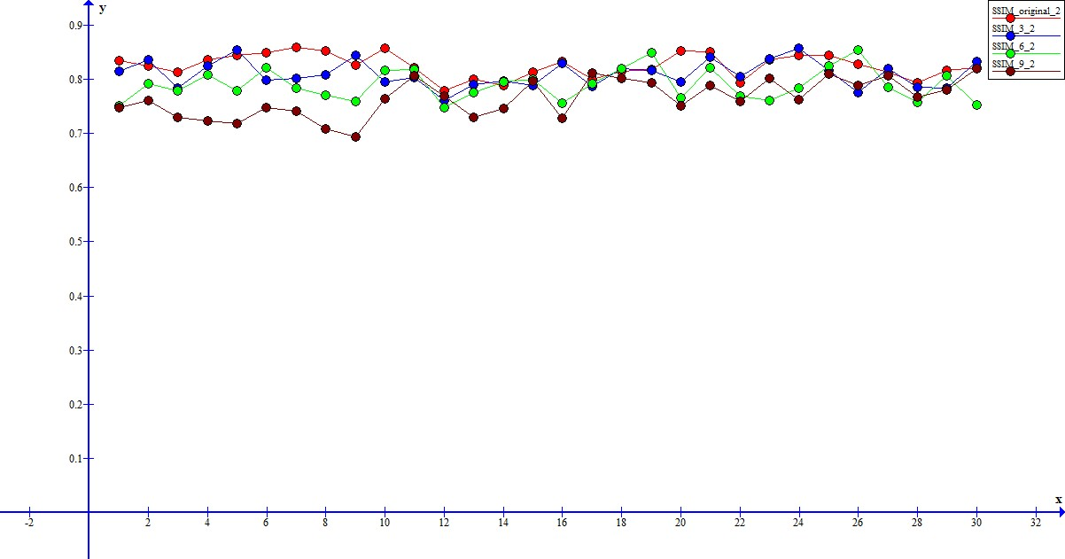

*Рис. 13. Графики зависимости значения SSIM от исходного изображения (документ 02_aut_drvlic_new)*

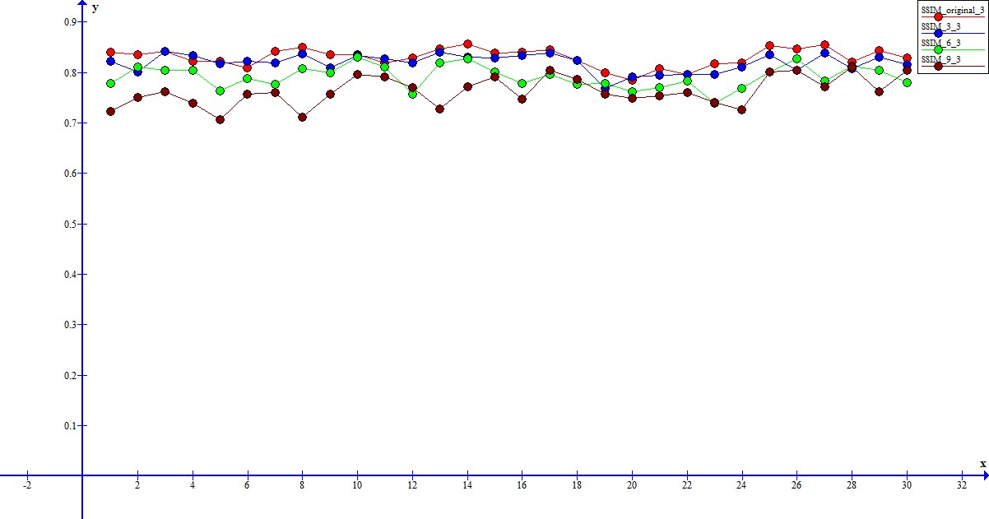

*Рис. 14. Графики зависимости значения SSIM от исходного изображения (документ 03_aut_id_old)*

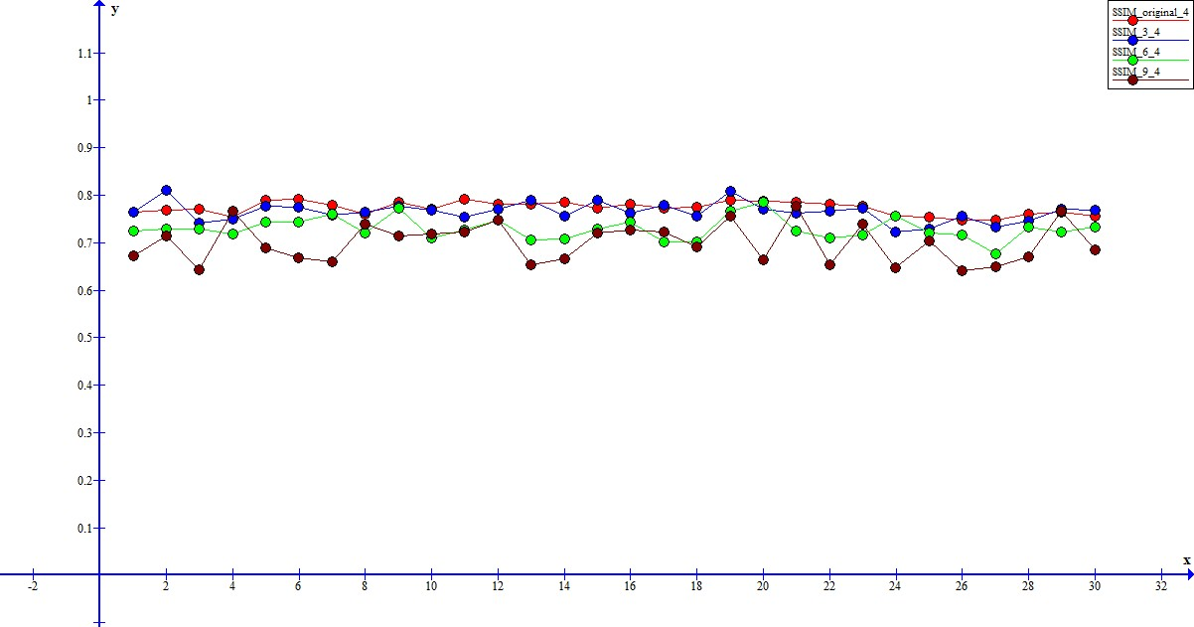

*Рис. 15. Графики зависимости значения SSIM от исходного изображения (документ 04_aut_id)*

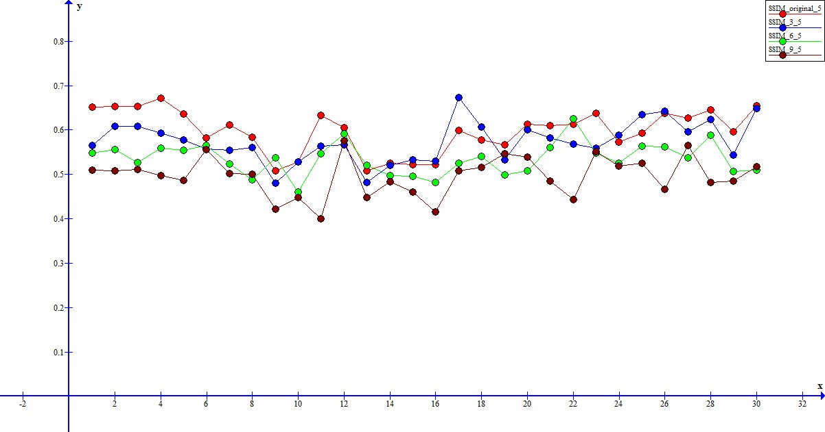

*Рис. 16. Графики зависимости значения SSIM от исходного изображения (документ 05_aze_passport)*

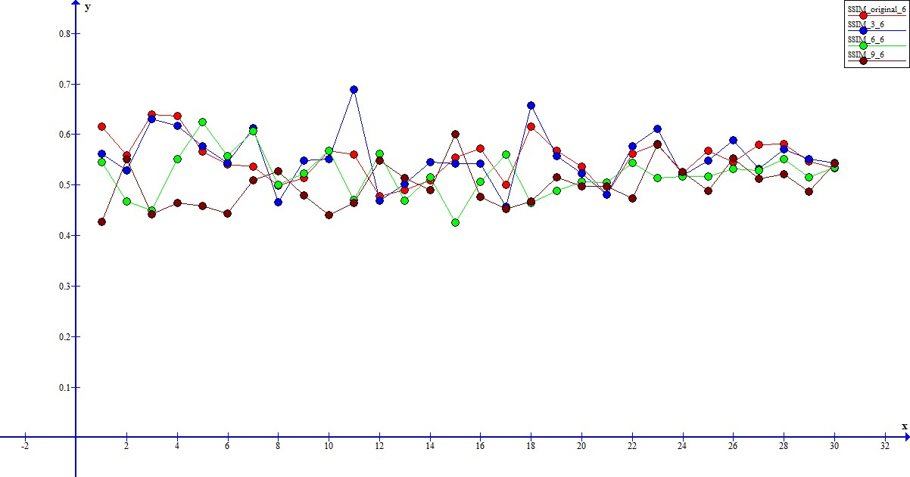

*Рис. 17. Графики зависимости значения SSIM от исходного изображения (документ 06_bra_passport)*

Ось X – порядковый номер рассматриваемого изображения.

Ось Y – значение SSIM.

Как видно из представленных графиков, в большинстве случаев соблюдается правило: чем выше уровень искажения изображения, тем ниже соответствующее значение SSIM.

## **4.4. Значения SSIM для кросс-типовых значений**

Приведём для демонстрации значения SSIM с разными уровнями искажения для набора изображений, на котором целевой объект не совпадает с входным объектом на эталонном изображении.

|  |  |  |  |  |  |
| --- | --- | --- | --- | --- | --- |
| Эталонное изображение | Набор изображений | Среднее значение SSIM для различных уровней искажения | | | |
| Уровень 0 | Уровень 3 | Уровень 6 | Уровень 9 |
| 01_alb_id | 02_aut_drvlic_new | 0,0771 | 0,0768 | 0,0770 | 0,0720 |
| 02_aut_drvlic_new | 03_aut_id_old | 0,4877 | 0,4863 | 0,4807 | 0,4790 |
| 03_aut_id_old | 01_alb_id | -0,0130 | -0,0136 | -0,0136 | -0,0136 |

*Табл. 5. Кросс-типовые значения*

Как видно из таблицы, значения SSIM у несовпадающих типов значительно ниже, чем у совпадающих.

## **4.5. Вычисление линейного коэффициента корреляции**

Вычислим значение линейного коэффициента корреляции для уровня искажения четырёх изображений из папок (01_alb_id, 02_aut_drvlic_new, 03_aut_id_old, 04_aut_id, 05_aze_passport, 06_bra_passport) и соответствующих ему значений SSIM ( $x_{i}$– уровни искажения, $y_{i}$– значения SSIM). Расчёт коэффициента корреляции производится в программе. Для проверки используются расчёты, сделанные Excel (приложении 1).

В таблице 6 приведены значения коэффициентов корреляции.

|  |  |  |
| --- | --- | --- |
| № | Папка | Значение |
| 1 | 01_alb_id | -0,8739 |
| 2 | 02_aut_drvlic_new | -0,8440 |
| 3 | 03_aut_id_old | -0,9281 |
| 4 | 04_aut_id | -0,8639 |
| 5 | 05_aze_passport | -0,8979 |
| 6 | 06_bra_passport | -0,7968 |

*Табл. 6. Значения коэффициента корреляции для различных наборов изображений*

Исходя из полученных данных, среднее значение коэффициента корреляции равно -0,8673, что по шкале Чэддока (табл. 2) означает тесную (сильную) связь.

# **ВЫВОДЫ**

В данной работе был проведён литературный обзор метрики SSIM для оценки качества сравнения изображений, а также обзор методов выявления оценки связи между множествами значений. Кроме того, была написана программа, позволяющая вычислить значение сходства двух изображений с помощью алгоритма SSIM, как для неискажённых изображений, так и для предварительно искажённых. Данная программа была написана специально для датасета MIDV-500.

Данная программа была протестирована на 6 наборах изображений датасета MIDV-500 с 6-ю различными эталонными изображениями, получены текстовые файлы со значениями SSIM для различных изображений с различным уровнем качества. В результате анализа полученных данных была графически показана зависимость значения SSIM от уровня качества изображений, а также с помощью вычисления коэффициента корреляции была выявлена сильная обратно пропорциональная зависимость значения SSIM от уровня искажения изображения. Исходя из полученных данных можно сделать вывод о применимости метода оценки качества совмещения изображений SSIM для датасета MIDV-500.

# **СБОРКА ПРОГРАММЫ**

Все файлы, необходимые для сборки программы на ПК расположены в репозитории GitHub [5]. Сборка программы осуществляется с помощью программы CMake.

# **ПРИЛОЖЕНИЕ 1. РАСЧЁТЫ**

|  |  |  |  |  |  |  |
| --- | --- | --- | --- | --- | --- | --- |
| № | x | y |  | x-x(ср) | y-y(ср) | (x-x(ср))(y-y(ср)) |
| 1 | 2,2361 | 0,7001 |  | -8,761 | 0,0812 | -0,7112 |
| 2 | 3,9928 | 0,6689 |  | -7,005 | 0,0499 | -0,3496 |
| 3 | 5,9907 | 0,6585 |  | -5,007 | 0,0395 | -0,1978 |
| 4 | 8,0297 | 0,6838 |  | -2,968 | 0,0649 | -0,1925 |
| 5 | 9,8742 | 0,6850 |  | -1,123 | 0,0660 | -0,0742 |
| 6 | 12,0312 | 0,6221 |  | 1,0337 | 0,0032 | 0,0033 |
| 7 | 14,1413 | 0,6389 |  | 3,1438 | 0,0199 | 0,0626 |
| 8 | 15,9840 | 0,6447 |  | 4,9865 | 0,0258 | 0,1285 |
| 9 | 17,7552 | 0,4905 |  | 6,7577 | -0,1285 | -0,8681 |
| 10 | 19,9371 | 0,5107 |  | 8,9396 | -0,1083 | -0,9683 |
| 11 | 2,1180 | 0,7577 |  | -8,88 | 0,1387 | -1,2320 |
| 12 | 3,9621 | 0,7023 |  | -7,035 | 0,0833 | -0,5861 |
| 13 | 5,9544 | 0,6951 |  | -5,043 | 0,0761 | -0,3840 |
| 14 | 7,9681 | 0,6285 |  | -3,029 | 0,0096 | -0,0290 |
| 15 | 10,2326 | 0,5414 |  | -0,765 | -0,0776 | 0,0594 |
| 16 | 12,0828 | 0,6293 |  | 1,0853 | 0,0103 | 0,0112 |
| 17 | 14,0531 | 0,6190 |  | 3,0556 | 0,0000 | 0,0000 |
| 18 | 15,8167 | 0,5341 |  | 4,8192 | -0,0849 | -0,4092 |
| 19 | 17,9508 | 0,5542 |  | 6,9533 | -0,0647 | -0,4501 |
| 20 | 20,1167 | 0,5463 |  | 9,1192 | -0,0727 | -0,6629 |
| 21 | 2,1180 | 0,7522 |  | -8,88 | 0,1332 | -1,1831 |
| 22 | 3,9928 | 0,7280 |  | -7,005 | 0,1090 | -0,7637 |
| 23 | 5,8284 | 0,7033 |  | -5,169 | 0,0844 | -0,4361 |
| 24 | 8,0927 | 0,6191 |  | -2,905 | 0,0002 | -0,0005 |
| 25 | 9,9120 | 0,6368 |  | -1,086 | 0,0179 | -0,0194 |
| 26 | 12,1443 | 0,5909 |  | 1,1468 | -0,0281 | -0,0322 |
| 27 | 13,8270 | 0,5282 |  | 2,8295 | -0,0908 | -0,2569 |
| 28 | 16,2017 | 0,5273 |  | 5,2042 | -0,0917 | -0,4770 |
| 29 | 18,0192 | 0,5921 |  | 7,0217 | -0,0269 | -0,1887 |
| 30 | 19,8429 | 0,4563 |  | 8,8454 | -0,1627 | -1,4392 |
| 31 | 2,1180 | 0,7200 |  | -8,88 | 0,1010 | -0,8972 |
| 32 | 3,8942 | 0,7072 |  | -7,103 | 0,0882 | -0,6266 |
| 33 | 5,9991 | 0,7086 |  | -4,998 | 0,0897 | -0,4482 |
| 34 | 7,9966 | 0,6261 |  | -3,001 | 0,0072 | -0,0215 |
| 35 | 10,0983 | 0,5533 |  | -0,899 | -0,0657 | 0,0591 |
| 36 | 11,9363 | 0,5890 |  | 0,9388 | -0,0300 | -0,0282 |
| 37 | 14,1326 | 0,5605 |  | 3,1351 | -0,0585 | -0,1834 |
| 38 | 15,7396 | 0,5966 |  | 4,7421 | -0,0223 | -0,1059 |
| 39 | 17,8873 | 0,5346 |  | 6,8898 | -0,0844 | -0,5812 |
| 40 | 19,8932 | 0,5175 |  | 8,8957 | -0,1014 | -0,9022 |

|  |  |  |  |  |
| --- | --- | --- | --- | --- |
| (x-x(ср))^2 | (y-y(ср))^2 |  | t(x) | t(y) |
| 76,7634 | 0,0066 |  | -1,5349 | 1,0529 |
| 49,0662 | 0,0025 |  | -1,2272 | 0,6474 |
| 25,0685 | 0,0016 |  | -0,8772 | 0,5124 |
| 8,8082 | 0,0042 |  | -0,5199 | 0,8412 |
| 1,2619 | 0,0044 |  | -0,1968 | 0,8562 |
| 1,0684 | 0,0000 |  | 0,1811 | 0,0410 |
| 9,8832 | 0,0004 |  | 0,5508 | 0,2585 |
| 24,8647 | 0,0007 |  | 0,8736 | 0,3344 |
| 45,6659 | 0,0165 |  | 1,1839 | -1,6664 |
| 79,9156 | 0,0117 |  | 1,5661 | -1,4050 |
| 78,8458 | 0,0192 |  | -1,5556 | 1,7997 |
| 49,4982 | 0,0069 |  | -1,2326 | 1,0807 |
| 25,4338 | 0,0058 |  | -0,8835 | 0,9876 |
| 9,1774 | 0,0001 |  | -0,5307 | 0,1242 |
| 0,5851 | 0,0060 |  | -0,1340 | -1,0066 |
| 1,1778 | 0,0001 |  | 0,1901 | 0,1336 |
| 9,3364 | 0,0000 |  | 0,5353 | 0,0000 |
| 23,2243 | 0,0072 |  | 0,8443 | -1,1014 |
| 48,3478 | 0,0042 |  | 1,2182 | -0,8397 |
| 83,1590 | 0,0053 |  | 1,5976 | -0,9430 |
| 78,8458 | 0,0178 |  | -1,5556 | 1,7283 |
| 49,0662 | 0,0119 |  | -1,2272 | 1,4142 |
| 26,7198 | 0,0071 |  | -0,9056 | 1,0943 |
| 8,4382 | 0,0000 |  | -0,5089 | 0,0022 |
| 1,1785 | 0,0003 |  | -0,1902 | 0,2319 |
| 1,3150 | 0,0008 |  | 0,2009 | -0,3640 |
| 8,0058 | 0,0082 |  | 0,4957 | -1,1778 |
| 27,0832 | 0,0084 |  | 0,9117 | -1,1890 |
| 49,3036 | 0,0007 |  | 1,2301 | -0,3487 |
| 78,2403 | 0,0265 |  | 1,5496 | -2,1105 |
| 78,8458 | 0,0102 |  | -1,5556 | 1,3107 |
| 50,4574 | 0,0078 |  | -1,2445 | 1,1443 |
| 24,9843 | 0,0080 |  | -0,8757 | 1,1631 |
| 9,0056 | 0,0001 |  | -0,5257 | 0,0927 |
| 0,8086 | 0,0043 |  | -0,1575 | -0,8523 |
| 0,8813 | 0,0009 |  | 0,1645 | -0,3890 |
| 9,8286 | 0,0034 |  | 0,5492 | -0,7589 |
| 22,4871 | 0,0005 |  | 0,8308 | -0,2896 |
| 47,4687 | 0,0071 |  | 1,2070 | -1,0942 |
| 79,1327 | 0,0103 |  | 1,5585 | -1,3156 |

|  |  |  |  |  |  |  |  |  |  |
| --- | --- | --- | --- | --- | --- | --- | --- | --- | --- |
| Среднее | 10,9976 | 0,6190 |  |  |  |  |  |  |  |
| Сигма | 5,7080 | 0,0771 |  |  |  |  |  |  |  |
| cov(x,y) | -0,3846 |  |  |  |  |  |  |  |  |
| r | -0,8739 |  |  |  |  |  |  |  |  |

# **СПИСОК ИСПОЛЬЗОВАННЫХ ИСТОЧНИКОВ**

1. Wang Z., Bovik A. C., Sheikh H. R., Simoncelli E. P. Image quality assessment: from error visibility to structural similarity. *IEEE Transactions on Image Processing*, 2004, vol. 13, no. 4, рр. 600–612.
2. Ponomarenko N., Jin L., Ieremeiev O., Lukin V., Egiazarian K., Kuo C. Image database TID2013: peculiarities, results and perspectives. *Signal Processing: Image Communication*, 2015, vol. 30, рр. 57–77.
3. Филиппов А. О. Метрики для оценки качества восстановленного изображения. СибАК.: XXXVI студенческая международная научно-практическая конференция. Новосибирск, 2018. С. 183-188.
4. Датасет MIDV-500. URL: <ftp://smartengines.com/midv-500/>
5. Новицкий Д. А. Репозиторий GitHub. URL: <https://github.com/xex238/Image_processing/tree/master/course_work>
6. Потехин А. А. Методы выявления зависимостей переменных в матрице процесса дискретно-непрерывного типа. Бакалаврская работа, 27.03.03 «Системный анализ и управление». Красноярск, 2016.
7. Методы выявления и оценки корреляционной связи. URL: <https://www.ekonomstat.ru/kurs-lektsij-po-teorii-statistiki/421-metody-vyjavlenija-i-ocenki-korreljacionnoj-svjazi.html>
8. Программа для построения графиков Graph. URL: <https://www.padowan.dk/download/>